1. Što je www poslužitelj?

WWW poslužitelj je

2. Opiši izgled jedne Web stranice.

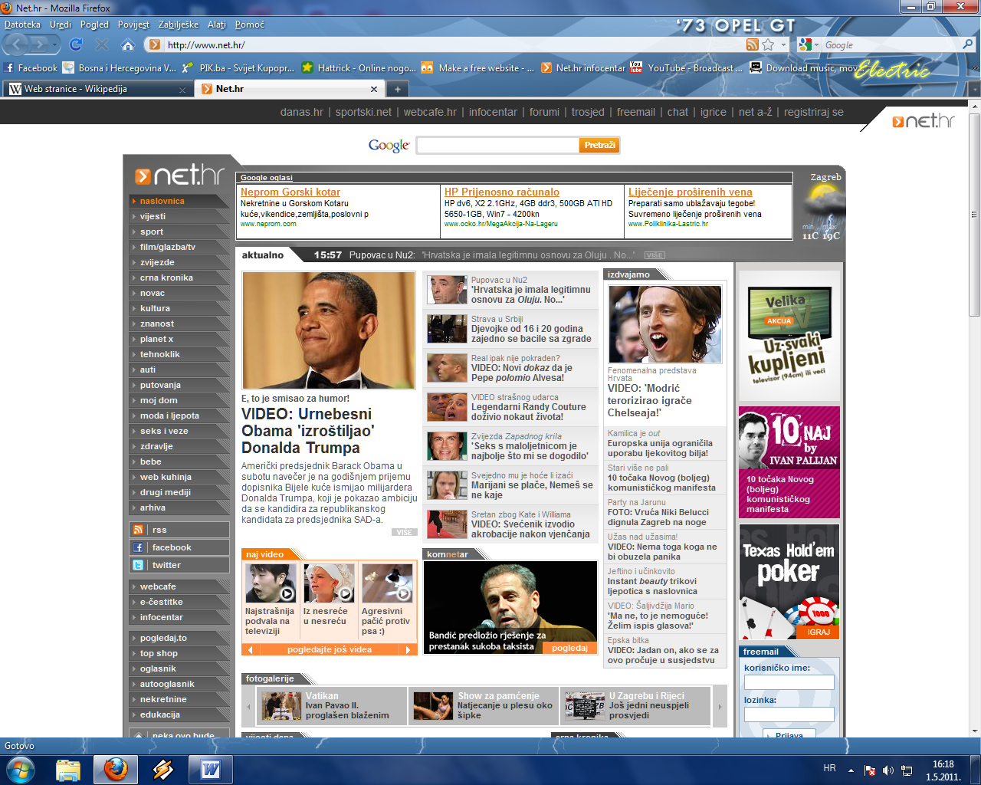

Izbornik Oglasi

Hiper linkovi na druge stranice

3. Koje web preglednike poznaješ?

Poznajem:
Mozillu Firefox
Internet Explorer
Operu
Safari
Navigator…

4. Što je simbolička adresa i od čega se sastoji?

Simbolička adresa je adresa neke web stranice na nekom serveru tj. to je IP adresa te stranice pretvorena pomoću DNS sustava u adresu koju je lakše zapamtiti.
Simbolička adresa može podijeliti na više dijelova. Podjela se vrši na sljedeći način:

ime_servisa + ime servera + ime_domena + ime root domene - primjer: www.download.drenik.net

Ime poslužitelja može biti proizvoljno, i ovisi samo o raspoloženju i mašte server administratora. Obično opisuje radno mjesto ili servis koji server opslužuje. Kod nas je slučaj sa servisom download-a da se on koristi za ime servera.

Ime domene je ime tvrtke koja se bavi određenim poslom.U ovom slučaju DrenikNet je registrirana tvrtka koja posjeduje svoju domenu Drenik.net. Ovaj domen je registriran kod InterNIC-a i jedino je DrenikNet u mogućnosti da ga koristi. Ime ovog domena je unikatno i ne može se pojaviti na internetu više od jednom.

Ime root domene je fiksno, i ono je određeno pravilima InterNIC-a. Ono se dodjeljuje na temelju profila kompanije koja zakupljuje godišnje pravo na ime domene.

5. Nabroji dijelove URL adrese.

http – naziv za pristup sadržaju
:// - uobičajeni znak razdvajanja URL adresi
www.google.hr – adresa poslužitelja

6. Što sve možemo pretražiti s google pretraživačem?

Možemo pretražiti sve što nam padne napamet.

